Поздравляем с ПОБЕДОЙ в муниципальном Турнире Юных Математиков (5-7 классы) волостную команду в составе:
Чижов Илья
Илатовская Анастасия
Прохорова Снежанна
Телли Вероника
Титов Савелий
Глазунова Екатерина
Минин Евгений
Алексеев Родион
Баканова Елизавета!

Результаты личного первенства:
Минин Евгений - 1 место (среди учащихся 7-х классов)!
Илатовская Анастасия – призер (среди учащихся 5-х классов)!

Результаты первенства классов-команд:
6 класс: Телли Вероника, Титов Савелий, Глазунова Екатерина – 1 место! Учителя: Чернявская А.Н., Фёдорова Л.П.
7 класс: Минин Евгений, Алексеев Родион, Баканова Елизавета – 1 место! Учитель Мышенкова Э.А.
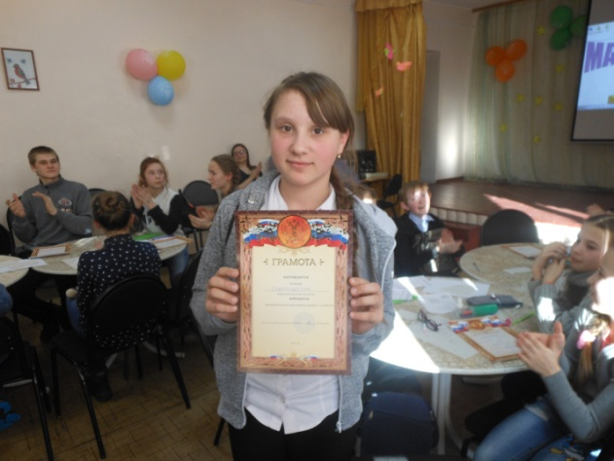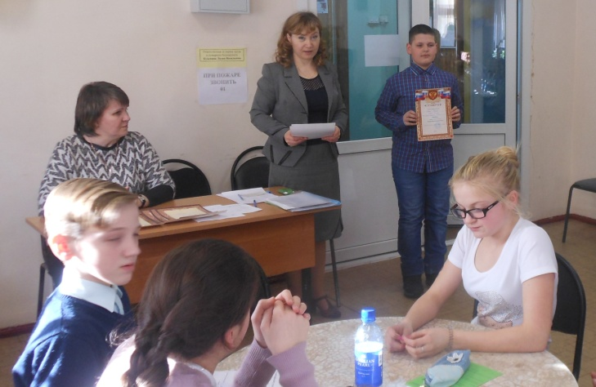
Телли Вероника Минин Евгений
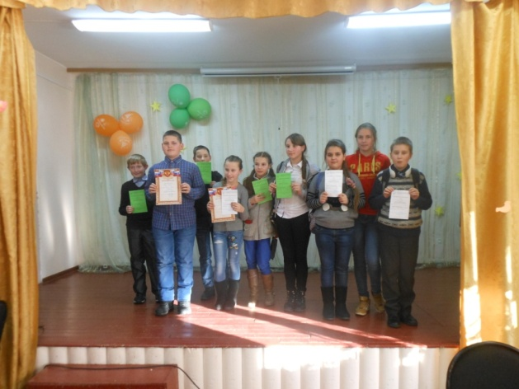
Команда - победитель

